Płazy- kręgowce wodno-lądowe

1. Przeczytaj wypowiedzi dzieci dotyczące środowiska życia płazów

Oceń, czy uczniowie mają rację. Zapisz swoją odpowiedź i uzasadnij.

Uważam, że _______________________________________________________

2. Poniżej znajduje się mapa świata z zaznaczonymi kontynentami.

a. Zamaluj sylwetkę żaby na tych kontynentach, na których występują płazy.

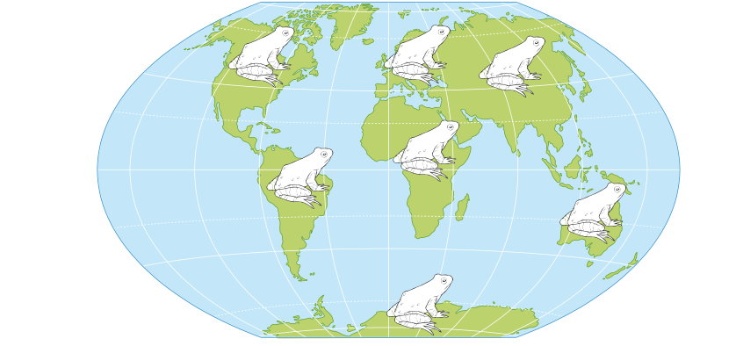

b. wskaż cechę płazów, która wpływa na to, że są one rozmieszczone na Ziemi w taki sposób.

3. Płazy są doskonale przystosowane zarówno do życia w wodzie, jak i na lądzie. W tabeli wymieniono cechy, które im to umożliwiają.

Zdecyduj, która cecha płazów jest przystosowaniem do życia w wodzie, a która do życia na lądzie. Wstaw znak X w odpowiednie miejsca tabeli.

Cechy | Życie w wodzie | Życie na lądzie
Cienka, wilgotna skóra
Oczy chronione przez powieki
Gruba warstwa śluzu
Błona pławna między palcami kończyn
Nozdrza umieszczone po górnej stronie głowy

4. poniżej przedstawiono schematy wymiany gazowej u płazów.

a. wpisz w ramki nazwę właściwego narządu, który uczestniczy w procesie wymiany gazowej u płazów

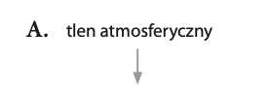 | 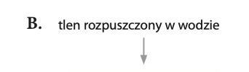

Ustal, który schemat przedstawia wymianę gazową u dorosłego osobnika, a który u larwy. Wpisz obok zdjęcia literę z punktu a.

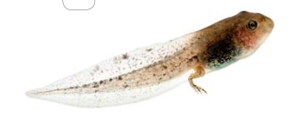

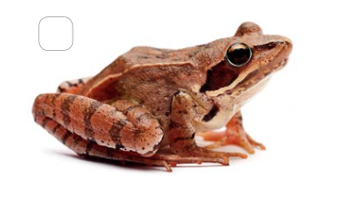

5. Od około 30 lat obserwuje się zjawisko określane jako współczesne wymieranie płazów. Polega ono na tym, że liczebność tych zwierząt z roku na rok zmniejsza się. Jedną z przyczyn wymierania płazów jest zanieczyszczenie środowiska wodnego, głównie metalami ciężkimi i pestycydami, które pochodzą z działalności człowieka.

Wyjaśnij, która cecha budowy płazów sprawia, że są one szczególnie narażone na tego typu zanieczyszczenia.

6. Tomek szukał w internecie informacji na temat romnażania się płazów. Na jednej ze stron internetowych znalazł notatkę na ten temat. Niestety, zawierała ona błędy.

Odszukaj błędne zdania a następnie popraw je tak, aby zawierały prawdziwe informacje.

Poprawione zdania:

7. Ustal właściwą kolejność etapów rozwoju żaby trawnej. Wpisz w okienka cyfry 1-4

Z zapłodnionych jaj wylęgają się kijanki
Młode żaby zaczynają życie na lądzie
Samica składa w wodzie jaja, które zapładnia samiec
Kijanka przechodzi przeobrażenie: zanikają u niej skrzela i ogon, a wykształcają się płuca i kończyny.

